Федеральное государственное бюджетное образовательное учреждение высшего образования

«Сибирский государственный университет

телекоммуникаций и информатики»

Кафедра ПМиК

Методы машинного обучения

Лабораторная работа №4

Разработка нейронной сети

Выполнил: студент 4 курса

Ф. ИВТ, группа: ИП-711

Мартасов И. О.

Проверил: доцент кафедры ПМиК

Ракитский Антон Андреевич

Новосибирск, 2020

**Содержание**

1. Задание.
2. Текст программы.
3. Результаты работы

**Задание**

Целью данной лабораторной работы является разработка нейронной

сети для решения задачи классификации или регрессии в зависимости от

набора данных в рамках варианта. Лабораторная работа предполагает

разработку на языке программирования Python с использованием

библиотеки Keras.

Задание:

Определение эмоционального окраса рецензии фильма

(IMDB movie review sentiment classification dataset)

Нейросеть должна состоять из трёх полносвязных слоёв,

обязательное использование Dropout, в качестве оптимизатора

использовать Adam;

**Текст программы**

import numpy as np

from keras.datasets import imdb

from keras.models import Sequential

from keras.layers import Dense, Dropout, Activation

from keras.preprocessing.text import Tokenizer

from keras.utils import to_categorical

import matplotlib.pyplot as plt

(x_train, y_train), (x_test, y_test) = imdb.load_data(num_words=1000)

tokenizer = Tokenizer(num_words=1000)

x_train = tokenizer.sequences_to_matrix(x_train, mode='binary')

x_test = tokenizer.sequences_to_matrix(x_test, mode='binary')

y_train = to_categorical(y_train, num_classes = 2)

y_test = to_categorical(y_test, num_classes = 2)

model = Sequential()

model.add(Dense(128, activation='relu', input_shape=(x_train.shape[1],)))

model.add(Dense(64, activation='relu'))

model.add(Dropout(0.5))

model.add(Dense(2, activation='softmax'))

model.compile(optimizer='adam', loss='binary_crossentropy', metrics=['accuracy'])

model.summary()

model.fit(x_train, y_train, batch_size=50, epochs=15, validation_split=0.2, verbose=1)

L=len(y_test)

correct=0

YP=model.predict(x_test)

for i in range(L):

  y1=np.argmax(y_test[i])

  y2=np.argmax(YP[i])

  if y1==y2:

    correct += 1

print(correct, ' ', L)

print("Accuracy: ", correct / L * 100)

prediction=model.predict(x_test)

print(prediction)

idx=5

index = imdb.get_word_index()

reverse_index = dict([(value, key) for (key, value) in index.items()])

decoded = " ".join( [reverse_index.get(i - 3, "#") for i in x[idx]] )

print(decoded)

print((prediction[idx, np.argmax(prediction[29])] < 0.5).astype("int32"))

**Результаты работы**

**Процесс обучения сети:**

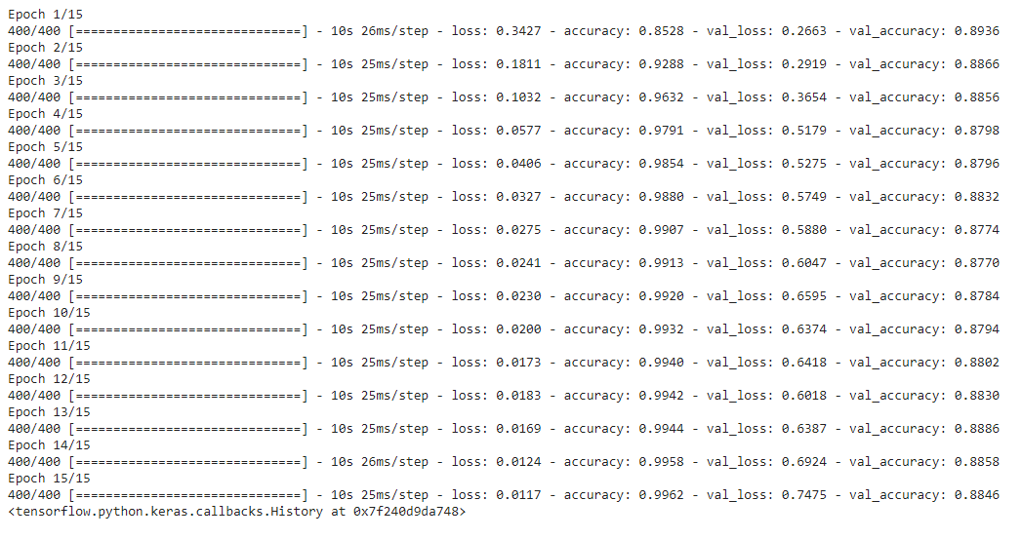

**Точность предсказания:**



**Проверка работы сети:**

